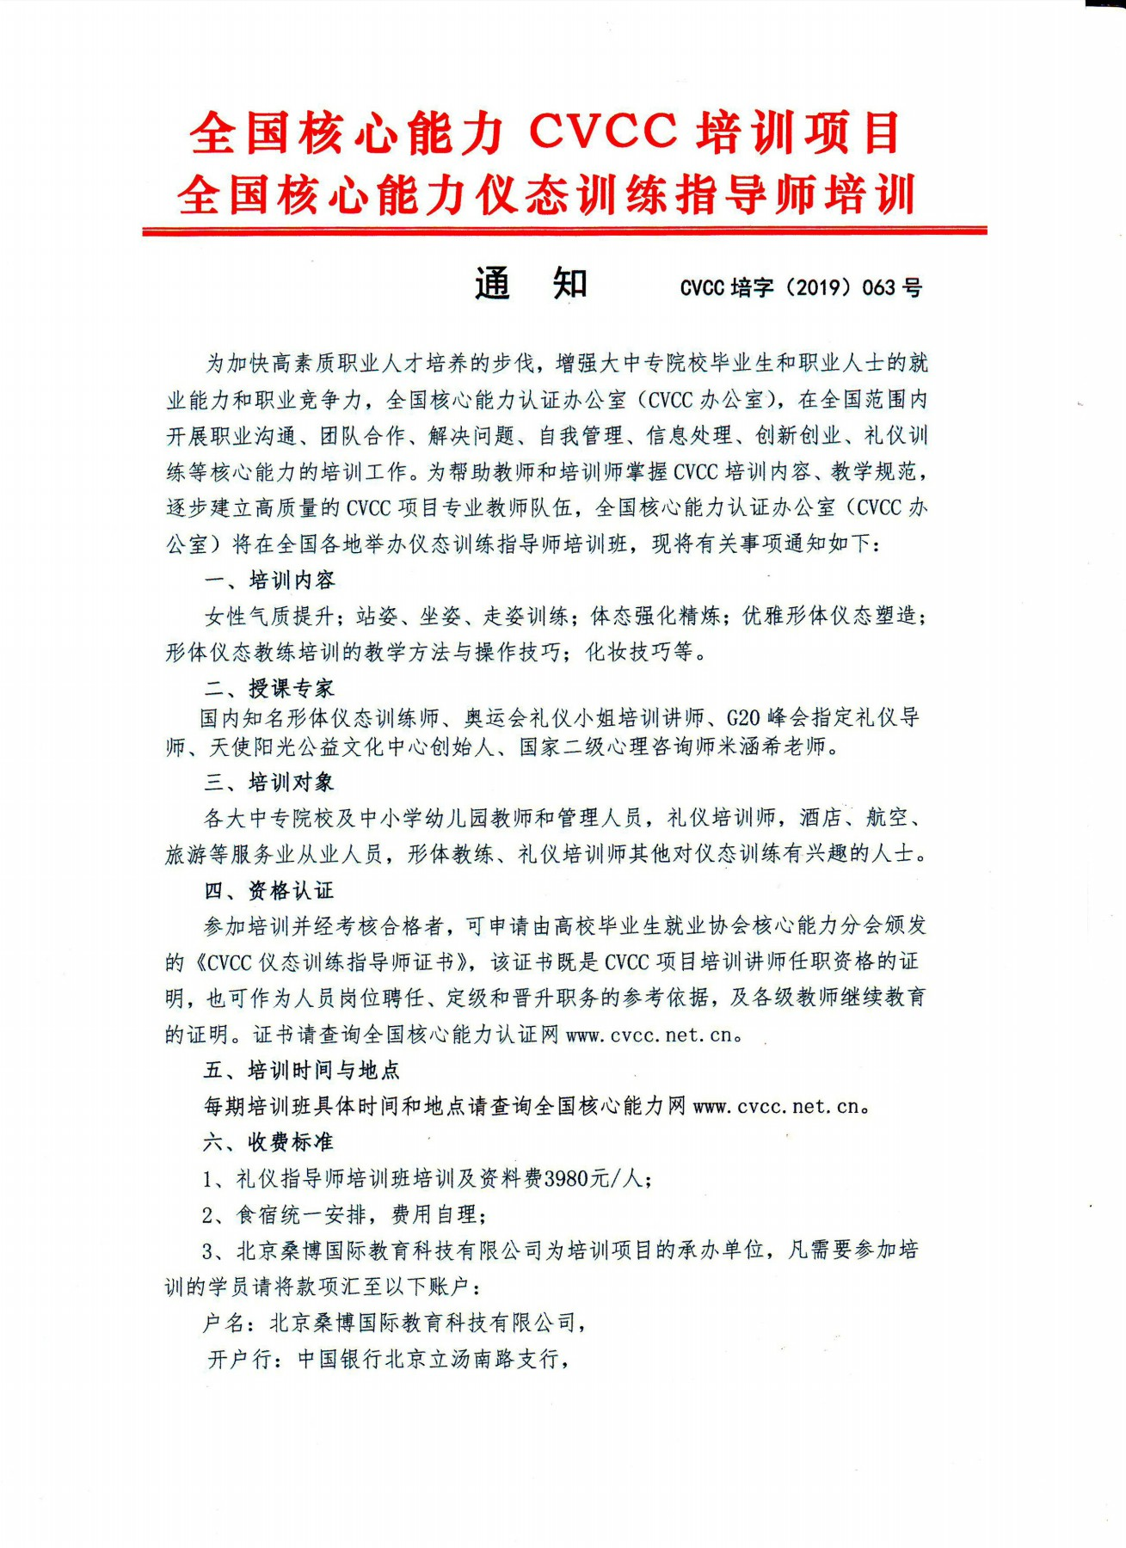
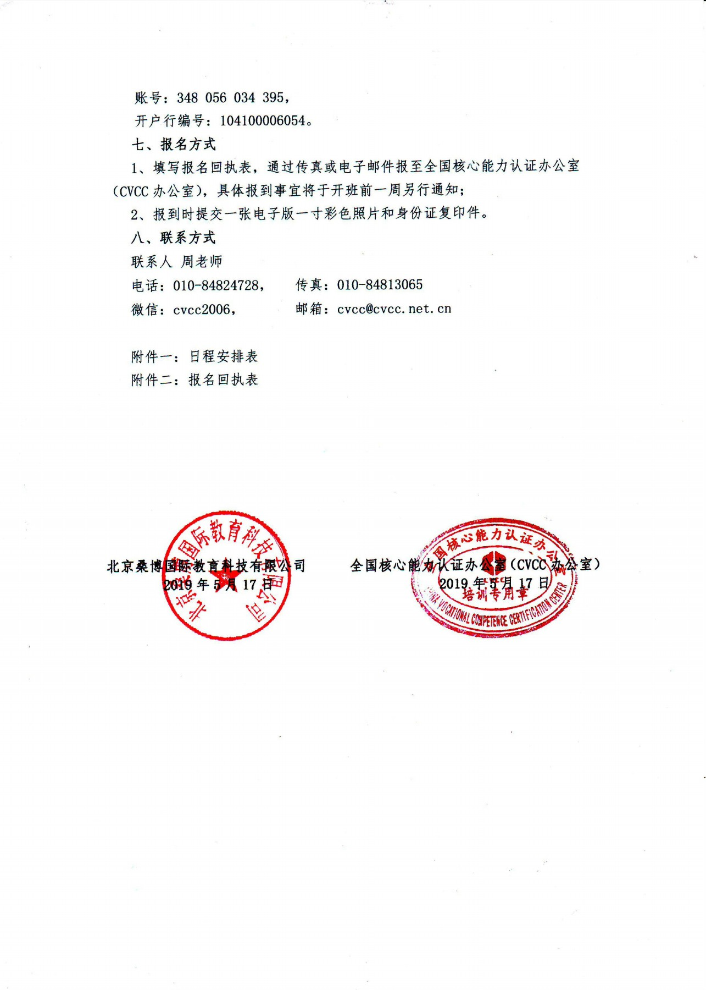

关于举办仪态训练指导师（杭州）培训班的通知
为帮助教师掌握CVCC礼仪训练的培训内容和教学规范，提高师资水平和培训质量，逐步建立CVCC礼仪训练教师队伍，我单位将于2019年7月31日-8月2日在杭州举办全国核心能力CVCC仪态训练指导师专业教师培训班，现将有关事项通知如下：

一、培训目的、内容
1、女性气质提升训练，站姿、坐姿、走姿训练；体态强化精炼；优雅形体仪态塑造等内容；
2、形体仪态教练培训的教学方法与操作技巧培训、化妆技巧等；
二、授课专家
国内知名形体仪态训练师、奥运会礼仪小姐培训讲师、G20峰会指定礼仪导师、天使阳光公益文化中心创始人、国家二级心理咨询师米涵希老师。
三、培训对象
大中专院校及中小学幼儿园老师和管理人员、职业指导老师、旅游酒店专业教师、空乘专业教师、音乐舞蹈教师、文秘教师、公共课类教师、企业培训师及对礼仪教学有兴趣的人士。

四、资格认证
培训并经考核合格后，可申请高校毕业生就业协会核心能力分会颁发的《CVCC仪态训练指导师证书》，该证书既是CVCC项目培训讲师任职资格的证明，也可作为人员岗位聘任、定级和晋升职务的参考依据,及各级教师继续教育的证明。（证书查询：全国核心能力认证网www.cvcc.net.cn ）

五、培训时间及地点
培训时间：2019年7月31日-8月2日。
报到时间：2019年7月30日 全天及7月31日上午8:30点前
培训地点：杭州

六、收费标准
1、培训费、教材费：3980元/人。
2、食宿统一安排，费用自理。

七、报名办法
请各单位填写报名回执用 Email 发至李冬梅老师邮箱：2301318808@qq.com。
八、会务组联系方式
李冬梅老师：139 1190 3810(同微信)， QQ： 2301318808

时间：7月31日 上午9:00-12:00，下午14:00-17:00
主讲老师：米涵希老师 主题：优雅仪态与我们的关系
课程  内容 | 一、课前诊断检查：心态、形态、身段、仪态、形象、礼仪（六个方面进行诊断）  二、纠正含胸、驼背、高低肩等仪态的正确方法  1、含胸、驼背、颈部、前伸不正，走路不平衡、斜肩  2、不良仪态对身体健康的影响；  3、不良仪态对女性气质的影响；  4、不良仪态对职业的影响。 | 三、优雅仪态与魅力女性的关系  四、魅力女性的眼神（灵动眼神如何打造）  五、让面部表情更深动的练习；  六、提升女性气质的关键部位  七、如何运用手部肢体语言提升女性的魅力 （背包和手提包的手部线条）  八、生活中的优雅姿态、礼仪呈现  九、如何制定针对学生的仪态训练方法
时间：8月1日 上午9:00-12:00，下午14:00-17:00
主讲老师：米涵希老师 主题：修长挺拔，优雅高贵--仪态训练方法
课程  内容 | - 修长挺拔的站姿  1、站姿的基本方法；  - 如何练出修长挺拔的站姿——九点练习  3、站姿的平衡训练  - 站姿的四拍后背拉伸练习。  - 不同场合的站姿要求。  - 如何走出风度和气质——步态篇  - 轻盈步态的关键  - 定点转身的两种姿态  - 走路时手如何让女性看上去更优美  4、走姿需要注意的礼貌用语和肢体语言（侧身让步基本方法） | 二、优雅高贵的坐姿  1、坐姿的几种形态；  2、坐下那一刻，让你有与众不同的感觉 3、女性社交的几种坐姿  4、平时让腿显得修长迷人的坐姿秘诀 5、保持良好坐姿的训练  6、怎样的坐姿让你更容易赢得好感 7、端庄坐姿训练——伏案书写坐姿  8、社交场合坐姿的基本要求。
时间：8月2日 上午9:00-12:00，下午13:30-16:30
主讲老师：米涵希老师 主题：体态强化精炼方法、雅姿美态、形象妆容篇
课程内容 | - 高贵体态之——颈部训练  - 气质体态之——肩部训练  - 优美体态之——背部训练  - 曲线体态之——腰部训练  2、线条体态之——臀部训练  3、轻盈体态之——腿部训练  4、微笑训练，八字微笑操  5、眼神训练  6、眼神的部位（三种）  7、眼神的角度  8、眼神的方式  9、基本社交礼节（七种） | 形象妆容篇：  - 了解皮肤  2、化妆品的分类  - 化妆品的选择  - 了解五官  - 早晚护肤步骤  - 化妆技法  - 职业妆容与日常妆容的完美呈现  - 照相时如何更上镜

课程由国内知名形体仪态训练师、奥运会礼仪小姐培训讲师、G20 峰会指定礼仪导师、天使阳光公益文化中心创始人、国家二级心理咨询师米涵希老师主讲；

说明：本次课程两期接近，7月31日至8月2日为第一期；8月5日至7日为第二期，请您根据自己时间选择报名报名联系人：李冬梅老师：13911903810 同微信

全国仪态训练指导师培训（杭州）班报名回执表
培训地点：浙江省杭州市江干区新塘路33号三新大厦6楼
培训时间：2019年7月31日-8月2日
单位名称
姓名 | 性别 | 职务/职称 | 手机号码 | 电子邮箱 | 住宿标准
 |  |  |  |  | 标间（2人） |  | 单间（1人）
 |  |  |  |  | 标间（2人） |  | 单间（1人）
 |  |  |  |  | 标间（2人） |  | 单间（1人）
 |  |  |  |  | 标间（2人） |  | 单间（1人）
 |  |  |  |  | 标间（2人） |  | 单间（1人）
到达日期及时间
注：联系人：李冬梅13911903810同微信号
请将报名回执发送至：2301318808@qq.com

